Лабораторная работа №5

Арцыбашева Григория, КН-301

Оглавление

Задача Коши 2

Аналитическое решение 3

Численное решение 4

1) Явный метод Эйлера 4

2) Метод Эйлера с пересчётом 4

3) Метод Коши 4

4) Метод Рунге-Кутта 4-го порядка точности 5

5) Неявный метод Эйлера 5

6) Метод Тейлора 3-го порядка точности на одном шаге 6

7) Двушаговый явный метод Адамса 6

Визуализация работы численных методов 7

Вывод 9

# Задача Коши

$$\left\{\begin{aligned}y^{'}=f\left(x,y\right) \\ y\left(0\right)=0.1,\end{aligned}\right.$$

где $f\left(x\right)=30y(x-0.2)(x-0.7)$, $x∈[0,1]$.

# Аналитическое решение

Тип исходного уравнения – уравнение с разделяющимися переменными.

Его решение: $y=Ce^{10x^{3}-\frac{27}{2}x^{2}+\frac{21}{5}x}$, $C∈R$.

Решая задачу Коши, находим $C=0.1=>y=0.1e^{10x^{3}-\frac{27}{2}x^{2}+\frac{21}{5}x}$.

# Численное решение

Для численного решения задачи Коши был написан программный код семи численных методов, представленных ниже, а также программа-визуализатор. Программный код представлен на языке Matlab.

## Явный метод Эйлера

Численная процедура:

$$y_{i+1}=y_{i}+hf\left(x_{i},y_{i}\right)$$

$$∀i=\overline{0,n-1}$$

Программный код:

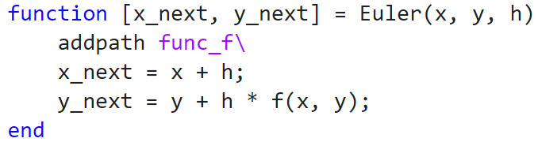

## Метод Эйлера с пересчётом

Численная процедура:

$${\overline{y}}_{i+1}=y_{i}+hf\left(x_{i},y_{i}\right)$$

$$y_{i+1}=y_{i}+\frac{h}{2}\left(f\left(x_{i},y_{i}\right)+f\left(x_{i+1},{\overline{y}}_{i+1}\right)\right)$$

$$∀i=\overline{0,n-1}$$

Программный код:

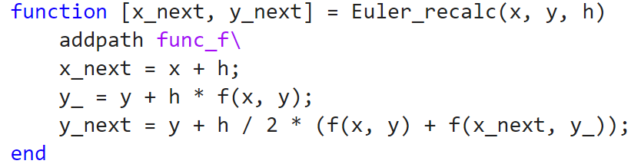

## Метод Коши

Численная процедура:

$${\overline{x}}_{i+\frac{1}{2}}=x_{i}+\frac{h}{2}$$

$${\overline{y}}_{i+\frac{1}{2}}=y_{i}+\frac{h}{2}f\left(x_{i},y_{i}\right)$$

$$y_{i+1}=y_{i}+hf\left(x_{i+\frac{1}{2}},{\overline{y}}_{i+\frac{1}{2}}\right)$$

$$∀i=\overline{0,n-1}$$

Программный код:

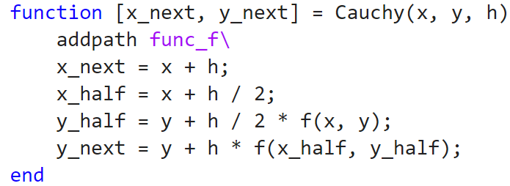

## Метод Рунге-Кутта 4-го порядка точности

Численная процедура:

$y_{i+1}=y_{i}+\frac{1}{6}\left(K_{1}+2K_{2}+2K_{3}+K_{4}\right)$,

$K_{1}=hf\left(x_{i},y_{i}\right)$,

$K_{2}=hf\left(x_{i}+\frac{h}{2},y_{i}+\frac{K_{1}}{2}\right)$,

$K_{3}=hf\left(x_{i}+\frac{h}{2},y_{i}+\frac{K_{2}}{2}\right)$,

$K_{4}=hf\left(x_{i}+h,y_{i}+K_{2}\right)$,

$$∀i=\overline{0,n-1}$$

Программный код:

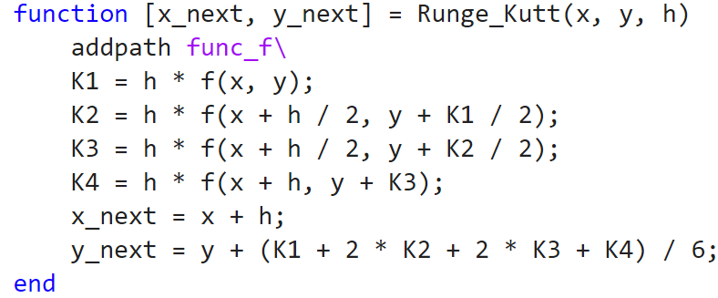

## Неявный метод Эйлера

Численная процедура:

$$y_{i+1}=y_{i}+f(x_{i+1},y_{i+1})h$$

$$∀i=\overline{0,n-1}$$

Программный код:

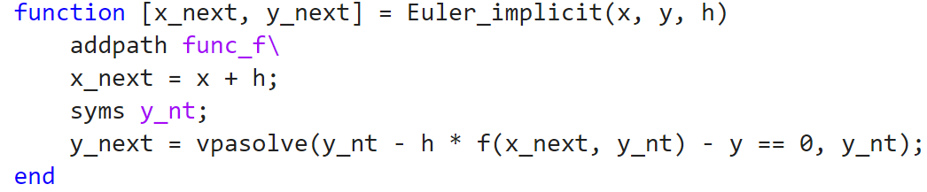

## Метод Тейлора 3-го порядка точности на одном шаге

Численная процедура:

$$y_{i+1}=y_{i}+f\left(x_{i},y_{i}\right)h+\frac{h^{2}}{2}\left(f_{x}^{'}\left(x_{i},y_{i}\right)+f_{y}^{'}\left(x_{i},y_{i}\right)f\left(x_{i},y_{i}\right)\right)$$

$$∀i=\overline{0,n-1}$$

В формуле используются производные $f_{x}^{'}$ и $f_{y}^{'}$:

$$\left\{\begin{aligned}f_{x}^{'}=30y(2x-0.9) \\ f_{y}^{'}=30y(x-0.2)(x-0.7)\end{aligned}\right.$$

Программный код:

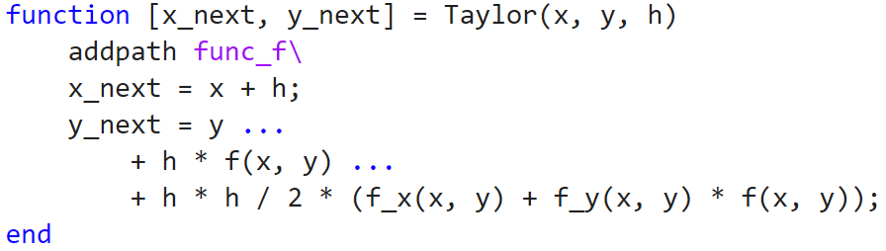

## Двушаговый явный метод Адамса

Численная процедура:

$$y_{i+1}=y_{i}+\frac{h}{2}(3f\left(x_{i},y_{i}\right)-f\left(x_{i-1},y_{i-1}\right))$$

$$∀i=\overline{1,n-1}$$

Программный код:

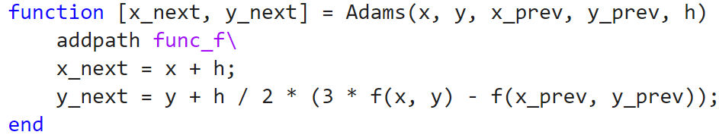

# Визуализация работы численных методов

Обозначим через $n$ число равных отрезков, полученных при дискретизации отрезка [0, 1] с шагом $h= \frac{1}{n}$.

1. n = 5

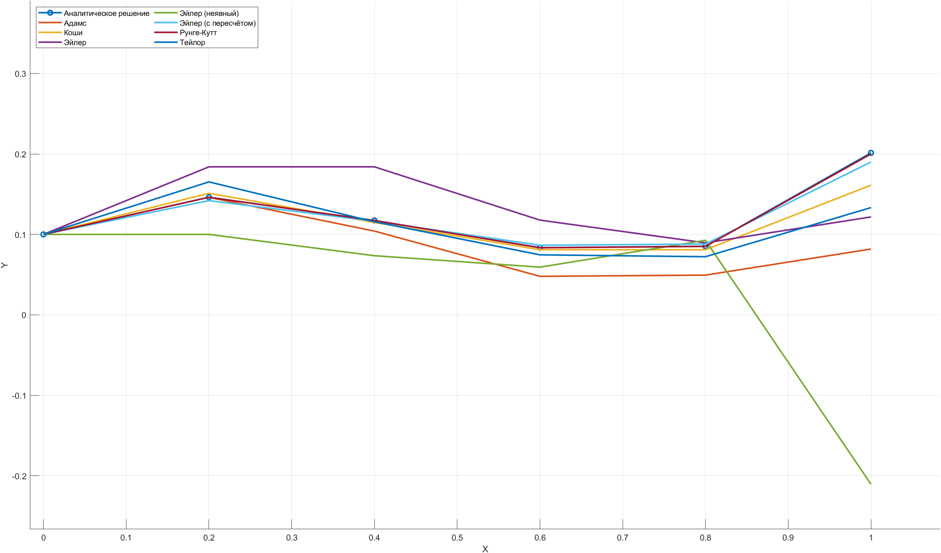

1. n = 10

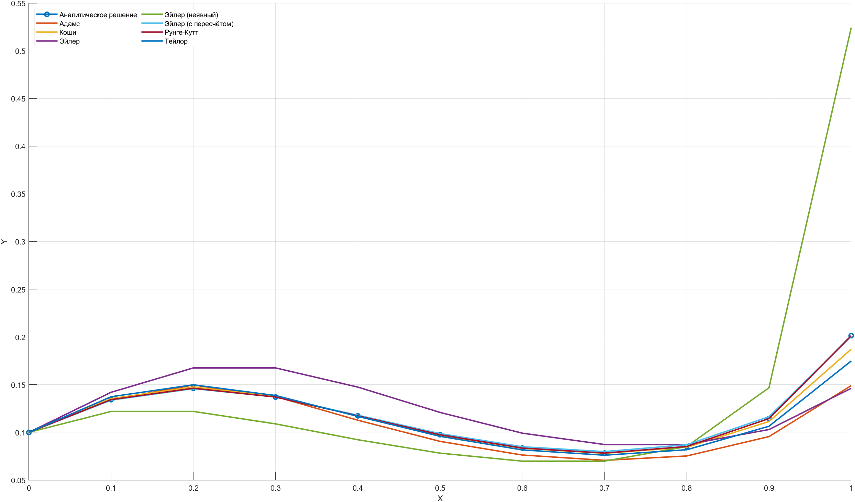

1. n = 20

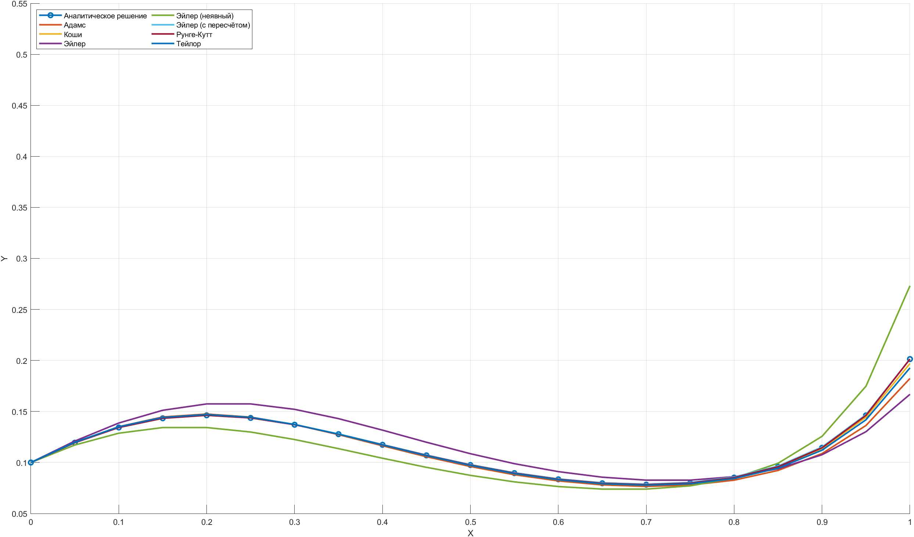

1. n = 100

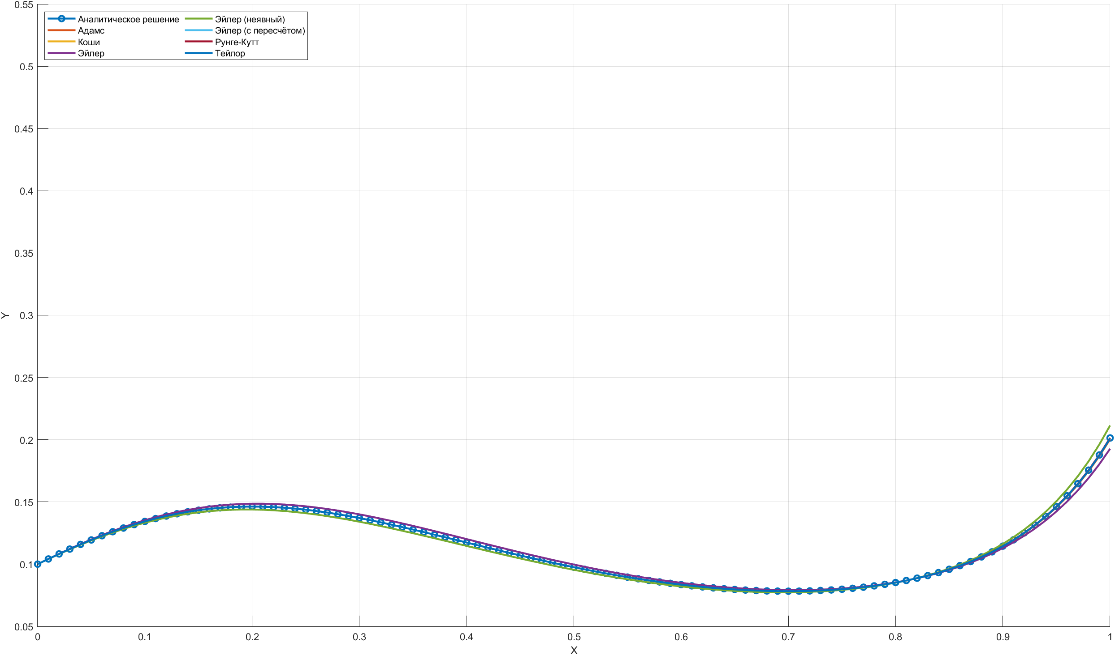

# Вывод

С увеличением $n$ (а следовательно и с уменьшением шага $h$) численные решения «приближаются» друг к другу и становятся ближе к истинным значениям функции $y$.